Familie

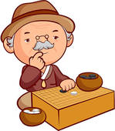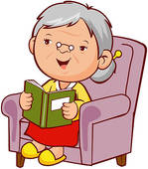  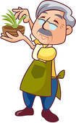

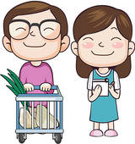 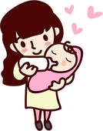

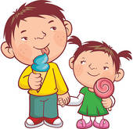 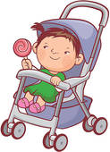

Markus

Peter

Lena

Pia

Tim

Lisa

Birgit

Martin

Jörg

Jutta

Renate

Otto

MOJE RODINA

1. Ich bin Pia und das ist meine Familie.
2. Mein Bruder heisst...
3. Martin ist mein...
4. Meine Tante ist...
5. Meine Mutter heisst...
6. Peter ist mein...
7. Jutta ist meine...
8. Jörg ist mein....
9. Eltern von meinem Vater sind...
10. Markus ist mein...